OBJEDNÁVKA č.: 2023/02 (číslo objednávky uvádějte vždy na faktuře)

Dodavatel:
A-Z ELEKTRO plus, s.r.o.
Za Humny 1463
Uherský Brod
IČO : 26967847
DIČ : CZ26967847
Datum: 16.2.2023

Vyřizuje: Pučalík Josef
Tel:
Mail:

Termín dodání: ihned dle počasí a domluvy s objednatelem
Objednáváme u Vás přepojení veřejného osvětlení v lázeňském areálu na městskou síť dle CN ze dne 24.11.2022 – zelená varianta:

- Cena dle nabídky 698 992,03 Kč bez DPH.

Provedené práce nebudou fakturovány v režimu přenesené daňové povinnosti, neboť objednatel nevystupuje jako osoba povinná k dani (přijatá plnění bude použito v rámci výkonu veřejné správy).

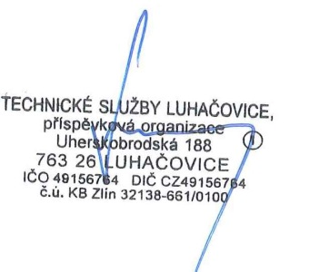
Akceptace objednávky
dodavatelem 16.2.2023
______________________________ ______________________________
Objednatel (TS Luhačovice) Zhotovitel

